测定空气比热容比
学号：22211266 姓名：王子威 院别：材料科学与工程学院
组别：1038 B7 实验日期：2023.10.09
一、实验目的
1.学习测定空气比定压热容与比定容热容之比的一种方法
2.观察热力学过程中状态变化及基本物理规律
3.学习用传感器精确测定气体压强和温度的原理和方法

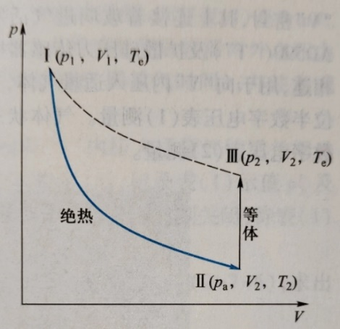
二、实验原理
状态Ⅰ：
以比大气压$p_{a}$稍高的压力$p_{1}$向玻璃容器内压入适量空气，并以与外界环境温度$T_{e}$相等时单位质量的气体体积作为$V_{1}$。
状态Ⅱ：
然后，急速打开放气活塞“B”，使其绝热膨胀，压强降至大气压$p_{a}$，此时体积$V_{2}$，温度$T_{2}$小于环境温度$T_{e}$。
状态Ⅲ:
迅速关闭活塞“B”,并放置一段时间，温度重新升高到$T_{e}$，体积$V_{2}$不变，压力随之增加到$p_{2}$。

状态1-2绝热膨胀：满足泊松公式$p_{1}V_{1}^{γ}=p_{2}V_{2}^{γ}$
状态3-1等温，满足玻意耳定律$p_{1}V_{1}=p_{2}V_{2}$，解得$γ=\frac{\ln{p_{1}}-\ln{p_{a}}}{\ln{p_{1}}-\ln{p_{2}}}=\frac{\ln\left({p_{1}}/{p_{a}}\right)}{\ln\left({p_{1}}/{p_{2}}\right)}$
由于仪器测得的数据是压力差，所以用$p_{1}^{'}、p_{2}^{'}$分别表示e$p_{1}$与$p_{a}$及$p_{2}$与$p_{a}$的压力差，
则$p_{1}=p_{a}+p_{1}^{'}$,$p_{2}=p_{a}+p_{2}^{'}$ 考虑到$p_{a}≫p_{1}^{'}≫p_{2}^{'}$，
则$\ln{p_{1}}-\ln{p_{a}}$=$\ln{\frac{p_{1}}{p_{a}}=\ln\left(1+\frac{p_{1}^{'}}{p_{a}}\right)}≈\frac{p_{1}^{'}}{p_{a}}$,
$$\ln{p_{1}}-\ln{p_{2}}=\left(\ln{p_{1}}-\ln{p_{a}}\right)-\left(\ln{p_{2}}-\ln{p_{a}}\right)≈\frac{p_{1}^{'}}{p_{a}}-\frac{p_{2}^{'}}{p_{a}}$$
所以$γ=\frac{p_{1}^{'}}{p_{1}^{'}-p_{2}^{'}}$，测得$p_{1}^{'}、p_{2}^{'}$ $就可以$求出空气的比热容比。

三、实验仪器
FD-NCD-II空气比热容比测定仪，由机箱（含数字电压表两只）、储气瓶、传感器两只（电流型集成温度传感器AD590和扩散硅压力传感器各一只）等组成。

四、实验步骤
- 利用内接法连接仪器电路，测定环境温度$T_{e}$和环境气压$p_{a}$，开启电源，预热20分钟，调节表一至0$mV$
- 熟悉实验装置，正确使用活塞A、B及用压力传感器测量容器内外之压力差；同时进行粗调，以寻求状态Ⅰ→Ⅱ的过程进行时间（即放气时间），并注意观察物理现象
- 顺序完成Ⅰ→Ⅲ的状态变化过程。平稳的向V内压入适量气体后(130-140mV)关闭进气活塞A，待表一示数稳定后，记录表一示值$p_{1}^{'}$和表二示值$T_{1}$，之后迅速打开放气活塞B，待喷气声音停止时(时间很短)立刻关闭，待表一示数稳定后，再记录$p_{2}^{'}$及$T_{2}$.
- 在$p_{1}^{'}$数值大致相同的条件下重复实验8$\sim$10次，分别代入公式，求出$γ$及算术平均值

注意事项：
1.注意系统密封性，实验前应检查是否漏气。
2.压入气体要平稳，不要使表一超量程。
3.实验过程中，由于实验时间的限制，不再等到温度与环境温度相等，即只需压力传感器示数稳定即可读取数据。

五、数据处理
实测数据及计算结果 环境温度$T_{e}$=1473.7$mV$ 大气压强$p_{a}$=0.0$mV$
$$i$$ | $p_{1}^{'}$/$mV$ | $$T_{1i}/mV$$ | $p_{2}^{'}$/$mV$ | $$T_{2i}/mV$$ | $\left(p_{1}^{'}-p_{2}^{'}\right)$/$mV$ | $$γ=\frac{p_{1}^{'}}{p_{1}^{'}-p_{2}^{'}}$$
1 | 135.8 | 1473.8 | 32.8 | 1473.5 | 103.0 | 1.318
2 | 140.0 | 1474.2 | 37.1 | 1473.8 | 102.9 | 1.361
3 | 136.4 | 1474.6 | 34.1 | 1473.9 | 102.3 | 1.333
4 | 136.8 | 1474.9 | 33.7 | 1474.4 | 103.1 | 1.327
5 | 135.9 | 1475.6 | 34.1 | 1475.1 | 101.8 | 1.335
6 | 138.0 | 1475.8 | 34.9 | 1475.3 | 103.1 | 1.339
7 | 135.3 | 1476.0 | 33.5 | 1475.5 | 101.8 | 1.329
8
9
10
平均 |  |  |  |  |  | 1.3346
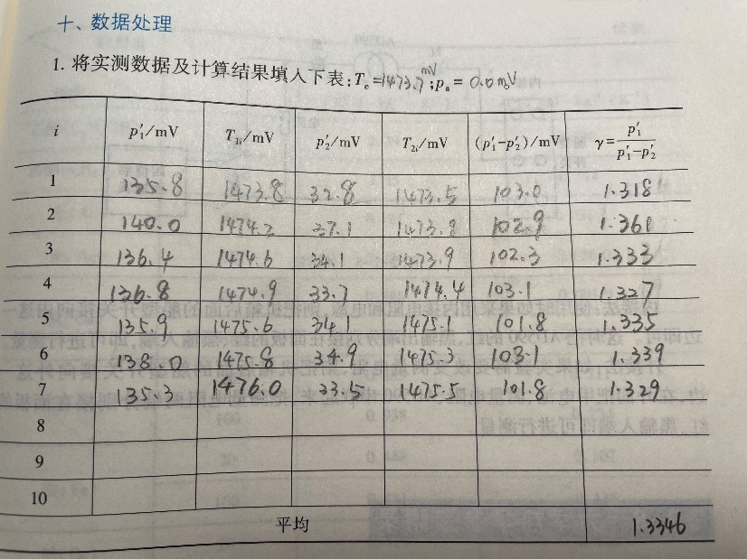
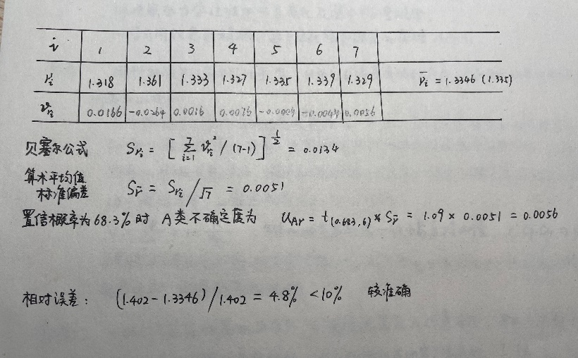
误差分析：
①Ⅰ→Ⅱ的膨胀过程中，气体向外膨胀导致少量气体逸出，瓶内待测气体的物质的量有所减小，导致瓶内气体达到$T_{e}$温度时$p_{2}$值偏低，从而使$γ$值偏小。
②实验过程历时较长，导致环境气压和温度产生变化，产生误差。

六、考察思考
1.考察题4
①若停止打气到读取p1’的时间很短，会导致气体没有在瓶内充分混合，气压计附近气压偏大，导致p1’读数偏大；
若停止放气到读取p2’的时间很短，会导致气体没有充分升压，导致p2’示数偏小。
由$γ=\frac{p_{1}^{'}}{p_{1}^{'}-p_{2}^{'}}$可知，最终会导致测得的γ值偏小。
②若时间都很长, p1’ p2’读数都较准确，无明显影响。

2.思考题3
①本实验考察的系统是绝热系统（膨胀前瓶内气体）。
②无影响，因为p1’，p2’均与逸出气体无关。
③V₂ = V，V₁p₁=V₂p₂，V₁= V₂p₂/p₁

